附件1

幼儿编程实训中心平面图
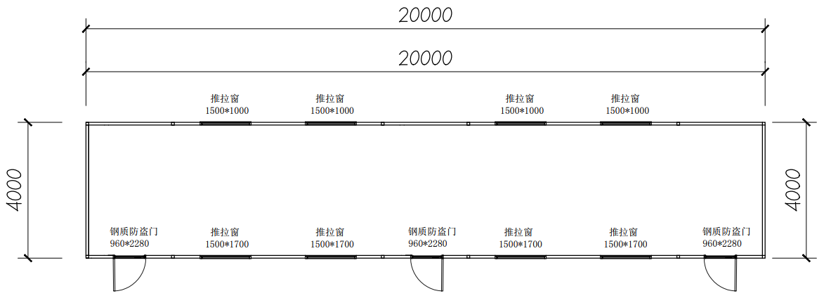

幼儿编程实训中心剖面图
